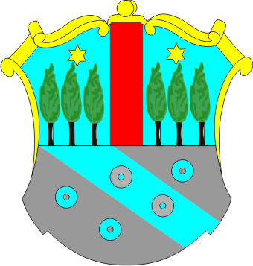

OBVESTILO OBČINE V ČASU KORONA VIRUSA
MOŽNOST NAKUPA TOPLEGA OBROKA

Spoštovani,

Občina Središče ob Dravi vas obvešča, da skupaj z Osnovno šolo Središče ob Dravi omogoča naročilo, nakup in prevzem toplega obroka v času razglašene epidemije v Republiki Sloveniji.

POSTOPEK PRIDOBITVE TOPLEGA OBROKA
Učenci in dijaki, ki ne izpolnjujejo pogojev za brezplačen topli obrok se lahko prav tako prijavijo preko Osnovne šole Središče ob Dravi za nakup toplega obroka.
S prijavo učenci in dijaki privolijo, da občina in šola podatke uporabita za organizacijo priprave in prevzema toplega obroka.

Učenci in dijaki oziroma njihovi starši topli obrok prevzamejo na Osnovni šoli Središče ob Dravi, ki hrano pripravlja.

Tudi starejšim občanom in občankam, ki si toplega obroka ne morejo pripraviti sami, je omogočena prijava na topli obrok in prevzem obroka v OŠ Središče ob Dravi.

Prijavo na topli obrok je potrebno oddati šoli v Središču ob Dravi, najkasneje do ponedeljka 9. 11. 2020 do 12. ure za topli obrok od torka, 10. 11. 2020 dalje. To storite po e-pošti na naslov: os.sredisce-ob-dravi@guest.arnes.si ali po telefonu na številko 02 719 10 10.

Središče ob Dravi, 5. 11. 2020

OBČINA SREDIŠČE OB DRAVI

Informacije lahko dobite:
051-636-120 Jelka Zidarič Trstenjak
02 719-10-10 OŠ Središče ob Dravi

